Подготовили
Жукова Дарья, Башкиров Игнат, Фёдоров Владимир
учащиеся 2-б класса
МОУ «Жарковская СОШ №1»
Руководители
Жихарева С.А.
учитель начальных классов

Задачи

Воспитывать чувство гордости к героическому прошлому своей Родины
Воспитывать любовь к своей семье
Способствовать воспитанию уважения к старшему поколению.

Подготовка
Сбор воспоминаний и документальных свидетельств о прадедушках и прабабушках- участниках Вов
Оформление альбома «Страницы памяти»

Актуализация работы:
В ЭТОМ ГОДУ НАША СТРАНА ПРАЗДНУЕТ 70 - летие Победы в Великой Отечественной войне.
Тем, кто одержал эту нелегкую победу сейчас должно быть более 88 лет, поэтому мы видим, что ветеранов с нами остается всё меньше и меньше.
Родители и дедушка с бабушкой стараются нам передать память нашего рода, чтоб и мы знали о жизни и подвигах наших предков.

Звучит метроном слайд1
1 чтец:
Что это? Ты слышишь?
2 чтец:
Это часы отсчитывают время. Время памяти…
1 чтец:
Памяти? А разве память бывает живой?
2 чтец:
А ты не веришь? Человек может умереть дважды:
Там, на поле боя, когда его догонит пуля,
А второй раз - в памяти народной…
1 чтец:
Второй раз умирать страшнее.
Второй раз человек должен жить!
2 чтец:
И не важно, офицер ОН или рядовой, память о нём должна жить в сердце каждого патриота Родины, ради которой ОН отдал свою жизнь!
1 чтец: слайд 2
От подвига – к подвигу, от героя – к герою проходит память мирными дорогами, музейными экспонатами, страницами старых альбомов, воспоминаниями…
2 чтец:
В ЭТОМ ГОДУ НАША СТРАНА ПРАЗДНУЕТ 70 - летие Победы Великой Отечественной войны. Ветеранов войны остаётся всё меньше. Чтобы помнить о подвиге нашего народа, нужно знать, что же было на войне. Герои живут в наших сердцах, пока мы их помним.
1 чтец
Родители ,и дедушка с бабушкой стараются нам передать память нашего рода, чтоб и мы знали о жизни и подвигах наших предков. В течение всего месяца мы с ребятами собирали информацию о своих прадедушках и прабабушках-участниках Великой Отечественной войны

2 чтец:
Свой проект мы назвали «Письмо дедушке» слайд 3
1 чтец:
Хорошо. Когда есть дедушка и бабушка. А если их уже нет? Знаете ли вы ,как их звали, кто они были? Хранятся ли в ваших семьях фотографии, письма? слайд
После моего прадедушки Макарова Петра Макаровича осталось свидетельство
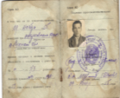
Из которого я узнал, что он с 1943 по 1944 год воевал в 5-й танковой армии в звании сержанта.
А 28 августа 1944 года был тяжело ранен и уволен в запас. Сегодня ему исполнилось бы 90 лет.
Я очень хотел бы его увидеть, но он не дожил до этого дня. Говорят, что я похож внешностью на своего прадедушку. Это здорово! Теперь я с гордостью держу голову потому, что жил человек на Земле, на которого я похож. В своей жизни я постараюсь тоже совершать хорошие поступки и дела, достойно носить своё имя.
К сожалению многие из нас узнали о своих героических предках только по рассказам родственников. Интересный материал подготовила Даша.
2 чтец слайд
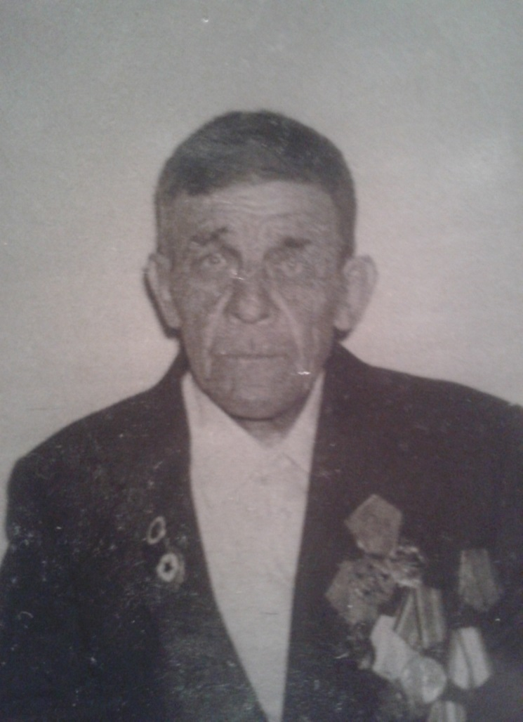
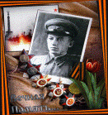
-Дорогой прадедушка, тебя уже нет в живых, и ты никогда не узнаешь, что у тебя есть я- твоя правнучка Даша. Я узнала о тебе, когда рассматривала старый семейный альбом.
Передо мной старая фотография. Я смотрю на неё, и в голове появляется много вопросов. Кто это? Я бегу к маме и узнаю о тебе много интересного.
Эти фото эпохи войны,
Что хранятся в семейных архивах, -
На бумаге полет желтизны,
И протерты до дыр на изгибах.
О тебе мне расскажут они.
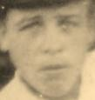
слайд
-Я узнала, что ты мой прадедушка Лебедев Василий Нилович Родился 17. марта 1925 года в Калининская обл., Жарковском р-не, хуторе Парихино. Закончил Зеленьковскую среднюю школу. После передачи имущества колхозу переехал с семьей в поселок Жарковский, где пошел учиться ремесленному делу. В 1940 поехал работать в город Ленинград на Кировский завод токарем. Тебе исполнилось 16 лет… когда началась война.
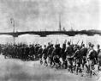
Слайд
22 июня 1941 года ты идёшь с Кировского завода в добровольческий отряд, где попадаешь в 384-й стрелковый полк (народного ополчения), который вместе с другими дивизиями охраняет «Дорогу жизни» на Ладожском озере . Вскоре уже безошибочно определяет вражеские самолеты в небе.
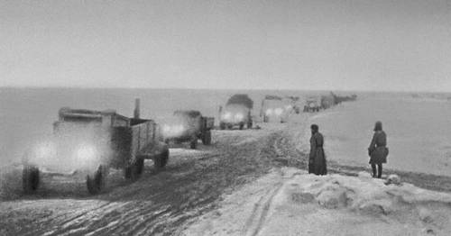
Слайд
В период с июля 1941 по февраль 1944 года участвуешь в наступательных боях за освобождение города Старая Русса и Старорусского района. А В 1946 году стрелок 384 стрелковой дивизии Василий Нилович комиссован домой по болезни .
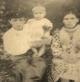
слайд
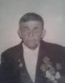
Вернувшись на родину . ты идёшь работать и через некоторое время встречаешь будущую жену-мою прабабушку. Работаешь трактористом в леспромхозе на протяжении всех последующих лет. Вы живёте дружно. Держите сад, огород ,хозяйство. Ты всегда боролся за правоту и слыл очень честным и знающим человеком.
слайд
Как бы мне хотелось, чтобы ты обо всём рассказал мне сам. Но ты умер 24 января 1991 года, оставив после себя богатое наследие :3 дочерей, 7 внуков, 9 правнуков и ...победу.
слайд
И сегодня мне о тебе могут рассказать только мама, бабушка, а ещё о пройденном пути говорят твои ордена и медали .
слайд
Дорогой прадедушка, Лебедев Василий Нилович! Я буду участвовать в акции «Бессмертный полк».Она и в твою честь. Я понесу твою фотографию и буду гордиться тем, что ты у меня есть».Я горжусь, что у меня такой прадедушка.

1-й чтец
-Спасибо, Даша. Вместе с тобой в акции «Бессмертный полк» будут участвовать и другие наши ребята.

Видеоролик (или слайды)

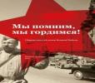
слайд
1-й чтец
Мы гордимся своими прадедушками и прабабушками, которые вместе со всем советским народом победили фашизм!
слайд=буклет

2-й чтец
По собранным материалам мы составили буклет, который назвали «Страницы памяти»-
«БЕССМЕРТНЫЙ ПОЛК». Это наш подарок школьному музею воинской и трудовой славы. Эти фотографии – ниточка, связывающая наше поколение с теми далёкими годами.
И, шагая за высокой новью,
Помните о том, что всякий час
Вечно смотрят с верой и любовью
В след вам те, кто жил во имя Вас.

слайд

1-й чтец
Поздравляем участников конференции с Днём Победы!

слайд
2-й чтец
Спасибо организаторам за приглашение и тёплый приём.

Мы хотим подарить небольшой сувенир, который сделали ребята нашего класса.

-1-й чтец Спасибо за внимание!

